Министерство науки и высшего образования Российской Федерации

Федеральное государственное бюджетное образовательное учреждение высшего образования

«Рязанский государственный радиотехнический университет имени

В.Ф. Уткина»

Кафедра «Вычислительной и прикладной математики»

Отчёт по лабораторной работе №13

**Строки**

по дисциплине

“Алгоритмические языки и программирование”

|  |
| --- |
|  |

**Выполнили:**

ст. гр. 245

Луковкин Иван

**Проверил:**

профессор кафедры ВПМ

Пылькин А.Н.

Рязань 2023

**Цель работы:** получить навыки работы со строками в Python и применить полученные знания на практике.

**Задание:**

**Вариант 15.** Дана строка символов. Определить, сколько в ней слов, начинающихся и кончающихся на одну и ту же букву. Схема алгоритма представлена на рисунке 1.

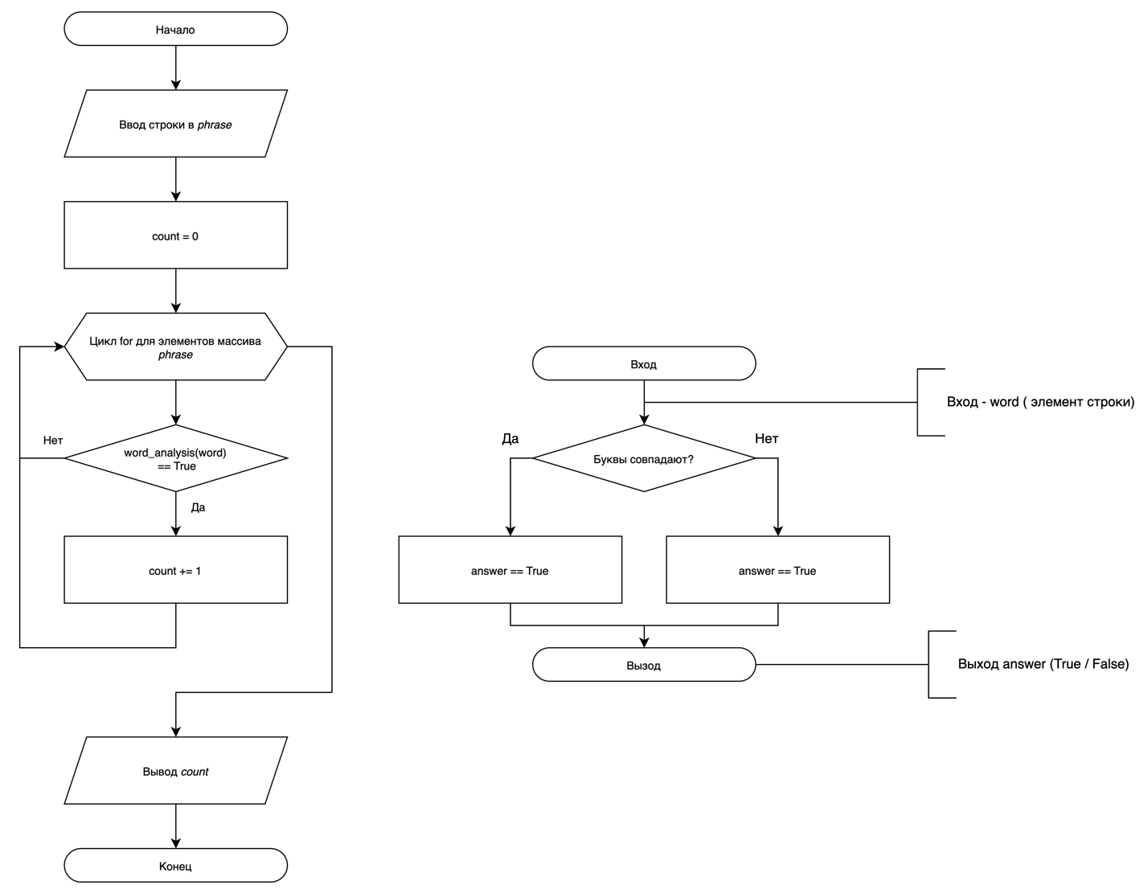

Рисунок 1- Схема алгоритма программы

**Текст программы:**

def word_analysis(word):

answer = True if (word[0] == word[-1]) or abs(ord(word[0]) - ord(word[-1])) == 32 else False

return answer

phrase = str(input('Введите строку через пробел: ')).split(' ')

count = 0

for word in phrase:

if word_analysis(word):

count += 1

print(f'В данной строке символов количество слов, начинающихся и кончающихся на одну и ту же букву, равно: {count}')

**Результаты:**

Введите строку через пробел: Алла Владислав окно дома тенТ

В данной строке символов количество слов, начинающихся и кончающихся на одну и ту же букву, равно: 4

**Заключение**

Программа работает корректно и без выявления ошибок.